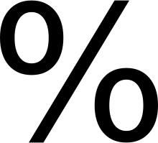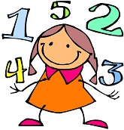

1. **اكتب الكسر العشري بشكل نسبة مئوية**

**______________________________ = 0.32**

**______________________________ = 0.6**

**______________________________ = 1.53**

**_______________________________ = 8**

**_______________________________ = 4.2**

**_____________________________= 0.160**

**______________________________= 0.125**

1. **اكتب الكسر البسيط بشكل نسبة مئوية**



1. **حل المسالة التالية :**

**يشترك 50 طالبا في دورة الكشاف. 22 منهم يتعلّمون في الصّف السادس. جد النسبة المئويّة للمشتركين الذين يتعلّمون في الصّف السادس؟**

الجواب : ________________________________________

1. **أكتب النسب المئوية بشكل كسر عشري**

= %46

= %2

= %357

= % 5.9

= % 0.7

=% 0.583

1. **أكمل الجدول:-**

|  |  |  |
| --- | --- | --- |
| **كسر عادي** | **عدد عشري** | **نسبة مئويّة** |
|  |  |  |
|  | 0.038 |  |
|  |  | %3 |
|  |  | %33.5 |
|  |  | %45 |